Карточка рыболовного участка № 37
Административно-территориальный район, город | г. Харцызск, пгт. Зуевка, вблизи пгт. Шахтное за пределами н.п.
Карта-схема расположения водного объекта | 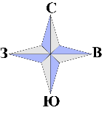  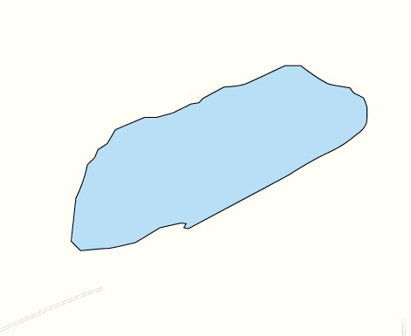  37
Наименование рыболовного участка, его местоположение | Карьер объёмом 280,0 тыс. м ³ расположенный на б.р. Крынка
Площадь рыболовного участка (длина, если рыболовный участок расположен вдоль русла реки) | Площадь 7,0388 га
Цель использования рыболовного участка (вид осуществляемого рыболовства) | Прибрежное (промысловое) рыболовство и/или любительское и спортивное рыболовство
Границы рыболовного участка, в том числе по точкам, указанным в географических координатах | Описание последовательного соединения точек: от точки 1 до точки 19 по береговой линии, от точки 19 до точки 1 по береговой линии водного объекта.
Географические координаты | №1: 47.995891, 38.291972  №2: 47.996618, 38.291886  №3: 47.996928, 38.292111  №4: 47.997173, 38.292337  №5: 47.997370, 38.292470  №6: 47.997594, 38.292771  №7: 47.997752, 38.293543  №8: 47.998004, 38.294566  №9: 47.998497, 38.296325  №10: 47.998516, 38.296618 | №11: 47.998249, 38.297203  №12: 47.998192, 38.297638  №13: 47.998008, 38.297954  №14: 47.997702, 38.297986  №15: 47.997551, 38.297412  №16: 47.997320, 38.297005  №17: 47.996298, 38.294167  №18: 47.996287, 38.294198  №19: 47.996020, 38.293163
Каталоговый номер водного объекта | № 10

